Лэпбук "С днём Победы"

Накануне празднования Дня Победы в Великой Отечественной войне Советом школьного музея был организован мастер-класс по созданию лэпбука.
Лэпбук (лепбук, lap – колени, book – книга). Если переводить дословно, то лэпбук — это книжка на коленях. Часто можно встретить и другие названия: тематическая папка, интерактивная папка, папка проектов. Но суть сводится к тому, что лэпбук — это самодельная интерактивная папка с кармашками, мини-книжками, окошками, подвижными деталями, вставками, которые ребенок может доставать, перекладывать, складывать по своему усмотрению.
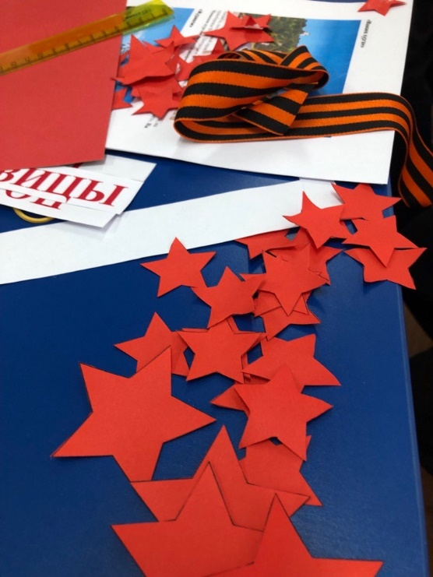
Лэпбук "С днём Победы" создан с целью нравственно – патриотического воспитания детей, через использование современной образовательной технологии «лэпбук». В ходе работы решались следующие задачи: Вызвать интерес у детей к истории Великой Отечественной войны, познакомить с городами –Героями, детьми – Героями ВОВ, познакомить детей с военной техникой времен Великой Отечественной войны, способствовать накоплению знаний об исторических фактах и явлениях. Формировать чувство гордости за свой народ, его боевые заслуги. Развивать патриотические чувства у детей к своей стране, своим предкам, геройски защищавшим свою Родину от фашистских захватчиков.
Очень много интересных фактов было обнаружено девочками, например

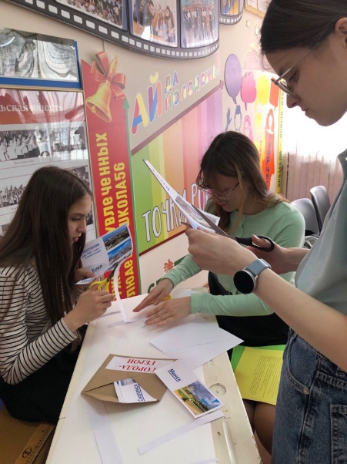 | 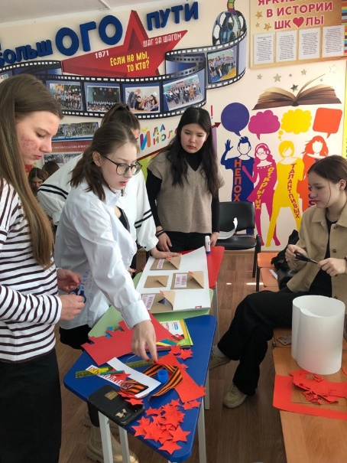 | 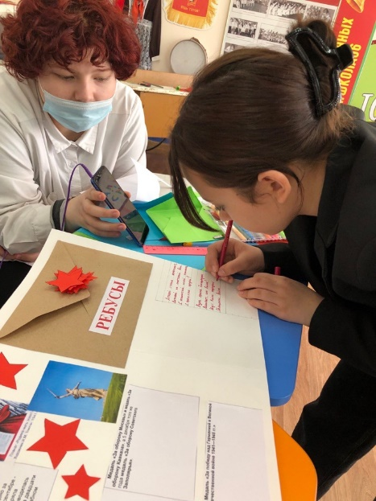

Кошки во время войны жили в окопах и боролись с крысами и мышами. Но особую роль они сыграли в истории блокадного Ленинграда. В 1943 году после прорыва блокады, наряду с продовольствием и необходимыми вещами, в город привезли 4 вагона полосатых кошек из Ярославля. После голодных лет Ленинград наводнили крысы, с которыми людям невозможно было справиться, зато это оказалось под силу котам. В 1945 году в город привезли еще около 5 тысяч кошек, но уже из Сибири. В современном Санкт-Петербурге усатым помощникам установлены памятники, а в Тюмени в 2008 году в память о кошках, спасших блокадный Ленинград от крыс, был открыт «Сквер Сибирских кошек».
За все время войны службу на разных фронтах прошли более 60 тысяч собак. Они уничтожали вражеские эшелоны, взорвали более 300 единиц бронетехники противника и принесли более 200 донесений. Собаки-саперы помогли разминировать более 300 населенных пунктов. Кроме того, собаки помогали быстро доставлять раненых с поля боя в госпиталя. Пес по кличке Джульбарс стал единственной собакой, удостоенной боевой награды: медали «За боевые заслуги» (за военную службу он нашел 7468 мин и более 150 снарядов). Раненый пес даже участвовал в Параде Победы в Москве 24 июня 1945 года.
Уникальный рекорд Великой Отечественной поставил экипаж старшего лейтенанта Зиновия Колобанова на танке «КВ» из 1-й танковой дивизии. Рота лейтенанта Колобанова, состоящая из 5танков должна была перекрыть три дороги к Ленинграду, которые шли со стороны Луги, Волосово и Кингисеппа. Уже через 30 минут после начала боя немцы потеряли 43 танка, и 22 из них лично уничтожили танкисты танка Колобанова. Его подвиг вошел в Книгу рекордов Гиннесса как самый успешный и результативный танковый бой за всю историю войн.

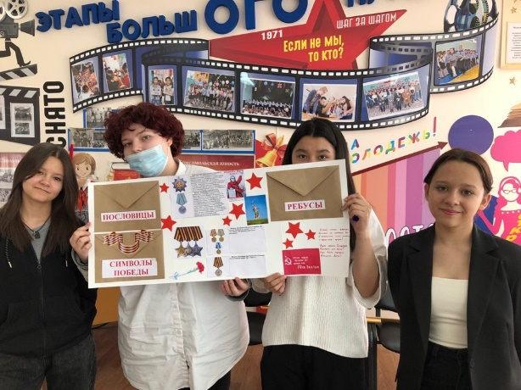 | 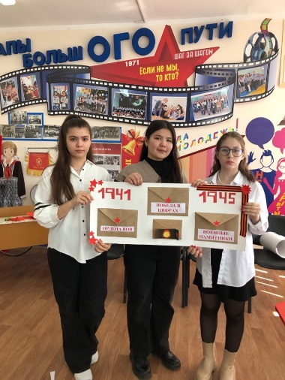 | 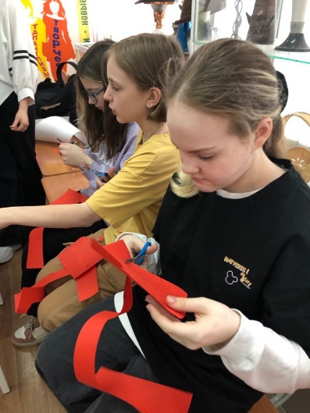

Лэпбук получился! Теперь дети с любопытством рассматривают картинки, тем самым закрепляя полученные знания. Повышенный интерес вызывает у них карманы «Герои Советского Союза», «Города-герои», «Памятники Великой Отечественной войны», «Ордена и медали Великой Отечественной войны», «Символы Великой Отечественной войны» и т.д
Воспитывать чувство гордости за свой народ, уважение и благодарность к ветеранам Великой Отечественной войны - воспитание бережного отношения к историческому и культурному наследию России-актуально в наши дни. Лэпбук -некая дань памяти Героям России.

Руководитель структурного подразделения
МБОУ СШ№56 Т.Ю.Калиниченко
05.05.2023г

